Takvim
1)1300*750 piksellik dosya oluşturuyoruz
2)Gradietten /Degrade aracı seçilir. Mavi tonlarında
3)Resimler yerleştirilir.
4)Reklamsız takvim kopyalanır.
5)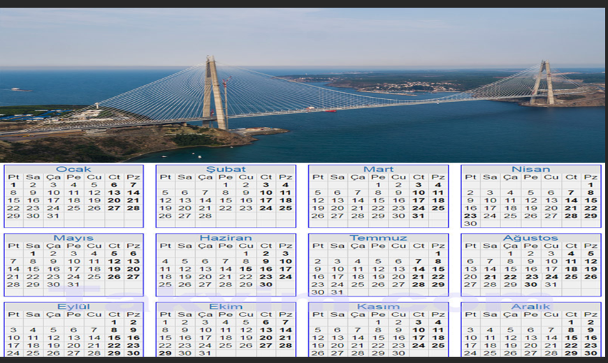
En son 2018 yılı için yazı oluşturulur.
6)Metin yazısı yazılıp bir istanbul manzarası en üst katman olarak bırakılıp kırpma maskesi oluşturulur.
